PRÊMIO NOBEL
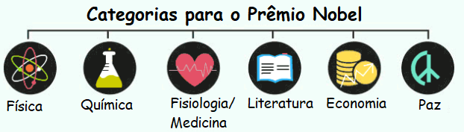

Veja quem são todos os ganhadores do Prêmio Nobel 2020

Quatro mulheres, seis homens e programa da ONU foram os vencedores

6.out.2020, Atualizado: 12.out.2020

SÃO PAULO
Os anúncios dos Prêmios Nobel de 2020 foram concluídos com a entrega do Nobel de Economia na segunda (12). Entre os vencedores estão quatro mulheres e seis homens, todos da Europa ou dos Estados Unidos, além de um programa da Organização das Nações Unidas (ONU).
Veja os ganhadores deste ano.

FISIOLOGIA OU MEDICINA
Os vencedores foram Harvey Alter, dos Institutos Nacionais de Saúde dos EUA (NIH), Michael Houghton, da Universidade de Alberta, e Charles Rice, da Universidade Rockefeller.
Os três contribuíram, em diferentes pesquisas e anos, para a descoberta do vírus da hepatite C. Sua descrição ocorreu em 1989. Em 1976, Baruch S. Blumberg já havia sido premiado pela descoberta do vírus da hepatite B.
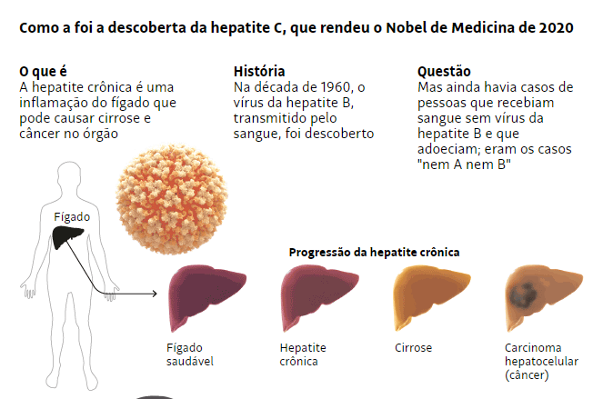
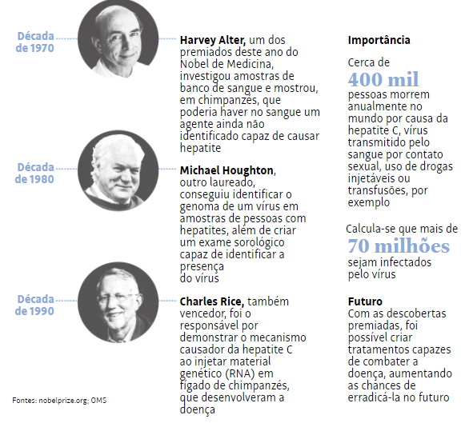
Quem foram os vencedores do Nobel de Fisiologia/Medicina em 2020? Descreva o trabalho.

FÍSICA
O Nobel de Física deste ano premiou pesquisadores que melhoraram o nosso entendimento sobre buracos negros.
Metade do prêmio foi para o britânico Roger Penrose, que mostrou que a teoria geral de relatividade leva à formação de buracos negros. A outra metade será dividida entre o alemão Reinhard Genzel e a americana Andrea Ghez, que descobriram um objeto invisível e extremamente pesado no centro da nossa galáxia. Um buraco negro supermassivo é a única explicação conhecida.
Andrea Ghez é a quarta mulher a levar o Nobel de Física.
Que pesquisa foi contemplada em Física pelo Prêmio Nobel 2020? Qual foi o tema estudado?

LITERATURA
O Nobel de Literatura também foi para uma mulher. A poeta americana Louise Glück, 77, é professora da Universidade Yale, nos Estados Unidos, e já venceu outros grandes prêmios, como o Pulitzer e o National Book Award.
O comitê do Nobel indicou o nome de Glück por sua "voz poética inconfundível que, com beleza austera, torna universal a existência individual".
Ela tem publicados 12 coletâneas de poemas e ensaios sobre poesia. Apesar do sucesso anterior em seu país natal, não há edições de seus livros traduzidas para o português.
Foi a 16ª mulher vencedora do prêmio, num total de 117 escritores desde o início da láurea, em 1901.
Por que a poeta Louise Glück recebeu a láurea acadêmica?

PAZ
O Programa Mundial de Alimentos (PMA) da ONU foi o vencedor do Prêmio Nobel da Paz deste ano, pelos esforços em combater a fome e evitar que ela seja usada como arma em conflitos.
Em 2019, cerca de 135 milhões de pessoas foram vítimas de fome aguda no mundo, em grande parte devido a guerras e conflitos armados, segundo o comitê norueguês do Nobel.
Em tempos de pandemia, em que o multilateralismo e organizações globais são questionados por governos populistas ao redor do mundo —um exemplo é a retirada de recursos da OMS (Organização Mundial da Saúde) por parte dos Estados Unidos—, o esforço do programa representa a "necessidade por solidariedade internacional", afirmou o comitê.
O PMA foi criado em 1961 e ganhou status permanente em 1965. Outras instituições da ONU já ganharam o prêmio, como o Painel Intergovernamental sobre as Mudanças Climáticas (IPCC), e a própria organização.
O Nobel da Paz é um dos prêmios mais relevantes para a humanidade. Descreva o Programa da ONU vencedor do Nobel da Paz.

QUÍMICA
O Prêmio Nobel de Química de 2020, 100% feminino, foi para Emmauelle Charpentier, do Instituto Max Planck, da Alemanha, e Jennifer Doudna, da Universidade da Califórnia, em Berkeley, pela possibilidade de reescrever o código da vida a partir do desenvolvimento de um método de edição genética.
As pesquisadoras desenvolveram o método Crispr/Cas9 (pronuncia-se "crísper") de edição do genoma, uma tesoura genética, criada apenas 8 anos atrás, e já está ajudando na busca da cura de doenças genéticas e de câncer.

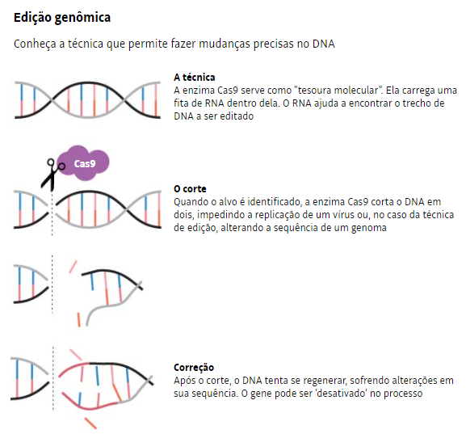
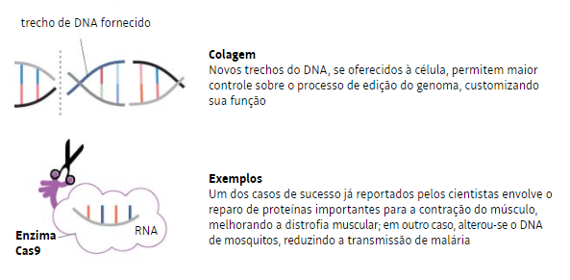
Por que a edição genômica foi premiada pela Fundação Nobel? Escreva sobre sua relevância.

ECONOMIA
O Nobel de Economia foi os americanos Paul Milgron, 72, e Robert Wilson, 83, ambos da Universidade Stanford, por sua pesquisa sobre a teoria dos leilões e novos formatos para essa modalidade de venda.
"Graças à rica teoria de Milgrom e Wilson é possível adotar novas formas para o benefício dos compradores, dos vendedores, dos usuários de serviços, dos contribuintes e da sociedade em geral", afirmaram os organizadores do prêmio.
Grande parte das pesquisas sobre leilões se desenvolveu nos anos 1990 e ganhou força com a popularização da internet.
Apesar do nome, o Nobel de Economia não faz parte do testamento de Alfred Nobel, engenheiro sueco que doou grande parte de sua fortuna para criação da láurea. O prêmio de economia foi criado em 1968 pelo Banco Central da Suécia, e é concedido de acordo com os mesmos princípios dos Prêmios Nobel originais.
